Ime:  Prezime:  Adresa:  Mobilni:  E-mail: | Branka  Milojković  Jurija Gagarina 57  11070 Novi Beograd,  Srbija  +381 (0) 64 31 16 830  branka2806@yahoo.com | 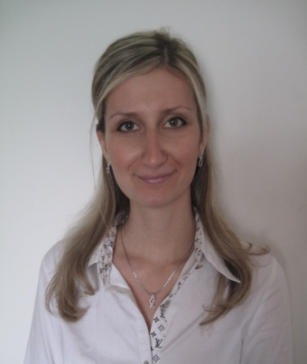

Opšte informacije:
Dan rođenja:  Mesto rođenja: | 28.06.1986.  Beograd, Srbija
Obrazovanje :  Mart 2017.g  Februar 2016.g |  | Upisana u Imenik advokata u Beogradu  Položen advokatski ispit, pred Advokatskom komorom Beograda
Decembar 2015.g  2005-2012 |  |  | Položen pravosudni ispit u Beogradu  Pravni fakultet Univerziteta u Beogradu, diplomirani pravnik
2001-2005  Radno iskustvo:  Od novembra 2016.g  2013-2015 |  |  | Prva Ekonomska škola, Beograd, smer ekonomski tehničar  Advokatska kacelarija Daskalović iz Beograda  Advokatska kancelarija Ivana Branković iz Beograda, pozicija advokatski pripravnik  -izrada tužbi i odgovora na tužbu, izrada žalbi, izrada raznih Ugovora i Aneksa, izrada prigovora, Izrada svih dokumenata vezane za uknjižbu, kao i za rad u katastru, izrada predloga za izvršenje, pisanje pravnih mišljenja, izrada i overe raznih punomoćja, izjava, izrada molbi, podnesaka, opomena pred utuženja, urgencija, dopisa, izrada celokupne dokumentacije vezano za osnivanje firmi, izlazak na ročišta pred svim sudovima, izuzev Palate pravde, održavanje sastanaka, pisanje zahteva pred Inspekcijom rada, prikupljanje svih neophodnih dokumenata
Seminari, kursevi: |  |  | Škola stranih jezika “Equilibrio”, engleski jezik  Učestvovanje u volonterskoj humanitarnoj organizaciji „Osmeh na dar“  Kurs Paragraf Lex
Poznavanje jezika: |  |  | -Srpski  -Engleski  - Španski-osnovno
Rad na računaru: |  |  | Internet  Power point  MS Word  MS Excel
Lične osobine: |  |  | Odgovorna, istrajna, temeljna, energična, komunikativna, vredna, uporna, lojalna, precizna

